Opis predmetu zákazky

Vypracovanie projektovej dokumentácie pre stavebné povolenie a realizáciu stavby Nabíjacia stanica pre elektrické vozidlo a Nabíjacie stanice pre elektrické bicykle – smart riešenia a inžinierska činnosť

Predmetom zákazky je vypracovanie projektovej dokumentácie pre stavebné povolenie a realizáciu stavby Nabíjacia stanica pre elektrické vozidlo a nabíjacie stanice pre elektrické bicykle – smart riešenia a inžinierska činnosť. Nabíjacie stanice budú vybudované na jestvujúcich parkoviskách v meste Snina.
Projektová dokumentácia bude riešiť minimálne:
- Dodávku a montáž samostatne stojacích verejne prístupných nabíjacích staníc pre nabíjanie jedného automobilu a dve samostatne stojace verejne prístupné nabíjacie stanice pre elektrobicykle.
- Položenie elektrickej kabeláže, v prípade potreby inštaláciu ističov, alebo rozvádzačov.
- Skúšobnú prevádzku a odovzdanie plne funkčného systému, vrátane všetkých povolení potrebných k uvedeniu prevádzky do užívania.
- Údržbu a servis počas záručnej doby.
Inžiniersku činnosť – zabezpečenie a dodanie potrebných povolení vrátane pripojenia do distribučnej siete a rozkopávok, a ich uvedenie do pôvodného stavu.

Nabíjacie stanice budú umiestnené na pozemkoch vo vlastníctve Mesta Snina: parc. č. C KN 37/99 a C KN 5712/6, k. ú. Snina, ktoré sú využívané ako parkovisko a nachádzajú sa v blízkosti hlavného námestia a rekreačnej oblasti Sninské rybníky.
Pri návrhu nabíjacích staníc budú zohľadnené požiadavky prevádzkovej bezpečnosti. Navrhované riešenia nabíjacích staníc budú rešpektovať požiadavky na funkčnosť.

Riešené lokality-
  - Nabíjacia stanica pre elektrické vozidlá (počet: 1 ks), parc. č. C KN 37/99, k.ú. Snina
  - Nabíjacia stanica pre elektrické bicykle (počet: 2 ks), parc. č. C KN 37/99, 5712/6, k.ú. Snina

Predmet zákazky musí byť vypracovaný::

- v súlade so zákonom č. 50/1976 Zb. o územnom plánovaní a stavebnom poriadku v znení neskorších predpisov, minimálne v rozsahu podľa § 9 vyhl. č. 453/2000 Z.z., ktorou sa vykonávajú niektoré ustanovenia stavebného zákona,
- v súlade s príslušnými STN a EN a všeobecno-technickými požiadavkami na výstavbu,
- v súlade so všeobecne záväznými právnymi predpismi,
- v súlade s pokynmi verejného obstarávateľa (objednávateľa) danými zhotoviteľovi na základe objednávky a dohodami zmluvných strán tak, ako budú obsiahnuté v písomných zápisoch v priebehu zhotovovania diela, ďalej v súlade s príslušnými rozhodnutiami alebo stanoviskami dotknutých orgánov a inštitúcií, pokiaľ majú priamy alebo nepriamy vplyv, resp. dopad na zhotovenie diela.

Projektová dokumentácia musí byť vypracovaná tak, aby ju verejný obstarávateľ mohol použiť v procese verejného obstarávania na výber zhotoviteľa stavebných prác, to znamená v súlade s platným zákonom č. 343/2015 Z. z. o verejnom obstarávaní a o zmene a doplnení niektorých zákonov, najmä s rešpektovaním ustanovenia § 42 ods. 3) cit. zákona (keďže projektová dokumentácia, ako aj výkaz výmer bude v procese verejného obstarávania súčasťou súťažných podkladov):
(3) Technické požiadavky sa nesmú odvolávať na konkrétneho výrobcu, výrobný postup, obchodné označenie, patent, typ, oblasť alebo miesto pôvodu alebo výroby, ak by tým dochádzalo k znevýhodneniu alebo k vylúčeniu určitých záujemcov alebo tovarov, ak si to nevyžaduje predmet zákazky. Takýto odkaz možno použiť len vtedy, ak nemožno opísať predmet zákazky podľa odseku 2 dostatočne presne a zrozumiteľne, a takýto odkaz musí byť doplnený slovami „alebo ekvivalentný“.

Súčasťou projektových prác je aj prerokovanie dokumentácie s dotknutými orgánmi a organizáciami, vrátane zapracovania ich vyjadrení do projektu stavby.

Projektovú dokumentáciu je potrebné dodať kompletnú, v rozsahu na stavebné konanie a realizáciu stavby a musí obsahovať minimálne tieto časti :
- zameranie skutkového stavu (výškopisné a polohopisné zameranie, zameranie inžinierskych sietí - v prípade kolízií riešiť úpravu či preložku),
- technickú správu,
- výkresovú časť a špecifikáciu použitých zariadení,
- detailný rozpočet a výkaz výmer ,
- situácie so zákresom výstavby zariadení,
- schému zapojenia zariadení a rozvádzača,
- protokol o určení vonkajších vplyvov,
- plán organizácie výstavby,
- súhlasné stanoviská dotknutých orgánov a inštitúcií, ktoré majú priamy alebo nepriamy vplyv, resp. dopad na zhotovenie diela.
Nabíjacia stanica pre elektrické vozidlá, príklady riešenia:

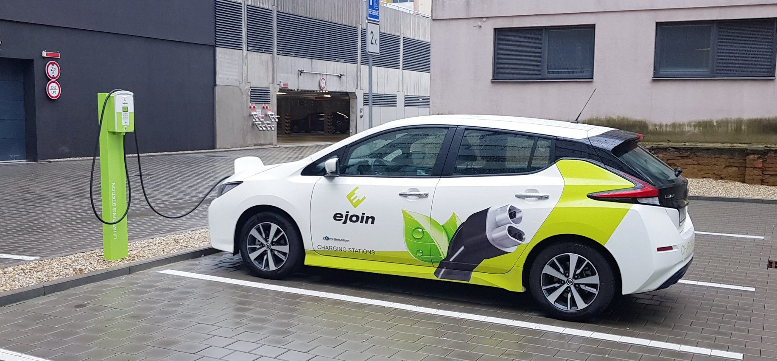

Nabíjacia stanica pre elektrické bicykle, príklady riešenia:

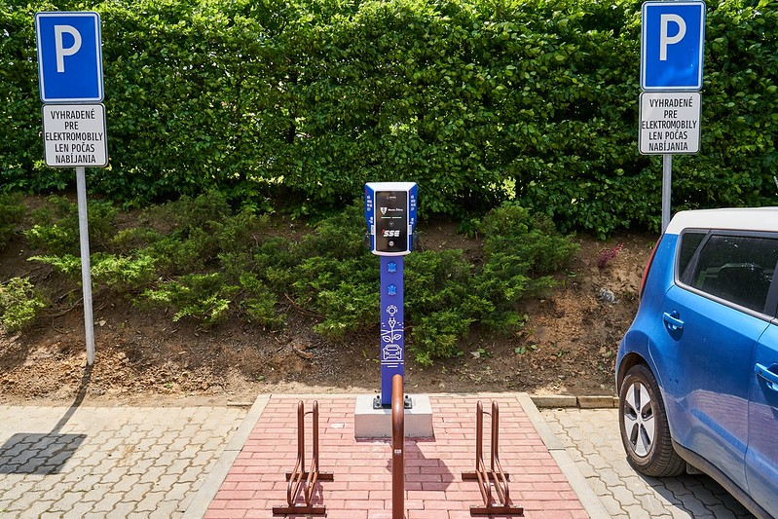

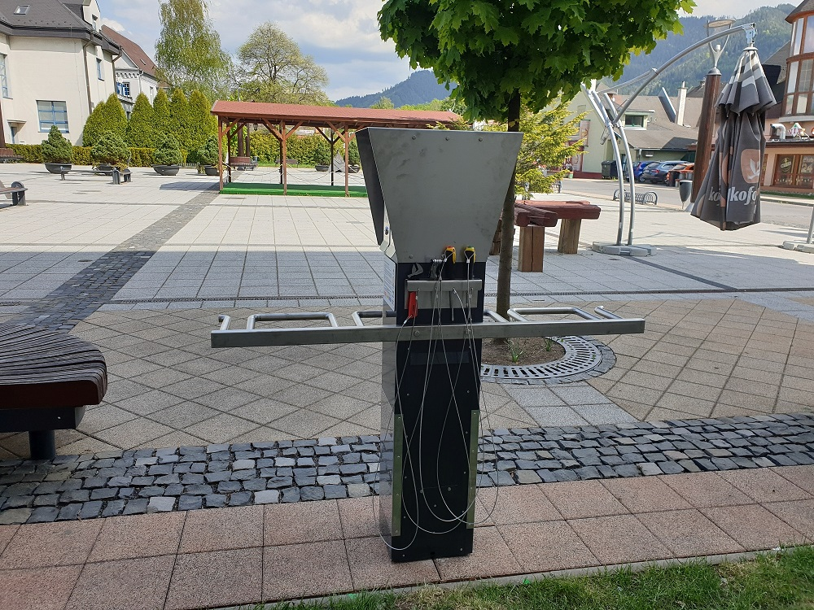

Riešené lokality-
Nabíjacia stanica pre elektrické vozidlá
Predpokladaný celkový objem prác navrhovanej nabíjacej stanice pre elektrické vozidlá na jednom z parkovísk neďaleko hlavného námestia, parc. č. C KN 37/99 nesmie presiahnuť sumu: 12 000 € s DPH.

Nabíjacia stanica pre elektrické bicykle
Predpokladaný celkový objem prác navrhovanej nabíjacej stanice pre elektrické bicykle v blízkosti námestia a v rekreačnej oblasti Sninské rybníky, parc. č. C KN 37/99, 5712/6 nesmie presiahnuť sumu: 10 000 € s DPH.

Projektová dokumentácia sa požaduje:
- počet vyhotovení projektovej dokumentácie vrátane podrobného položkovitého rozpočtu a výkazu výmer v tlačenej forme) – 6 paré
- počet vyhotovení v elektronickej forme na CD/DVD vo formáte .pdf a vo formátoch, v ktorých bola spracovaná ( .doc, .xls, .dwg ) 1 x

Prílohy :
- Situácie umiestnenia jednotlivých riešených lokalít
- Body možného napojenia v lokalite

